Запитання за курс 5 класу.

- Які числа називаються натуральними?
- Як записуються числа в десятковій системі числення?
- Яка фігура називається відрізком?
- Одиниці вимірювання відрізків.
- Що називається координатним променем?
- Властивості додавання.
- Формули знаходження шляху, швидкості, часу, периметра прямокутника та квадрата, площі прямокутника та квадрата.
- Що називається рівнянням?
- Що називається коренем рівняння?
- Як знайти невідомий доданок?
- Як знайти невідоме зменшуване?
- Як знайти невідомий від’ємник?
- Яка фігура називається кутом? Як позначають кути?
- Інструменти для вимірювання кутів.
- Види кутів.
- Інструменти для вимірювання кутів.
- Класифікація трикутників за кутами.
- Класифікація трикутників за сторонами.
- Властивості множення.
- Як знайти невідомий множник?
- Як знайти невідоме ділене?
- Як знайти невідомий дільник?
- Формула запису ділення з остачею.
- Що називається степенем?
- Квадрати і куби чисел.
- Одиниці вимірювання площі, об’єму.
- Об’єм прямокутного паралелепіпеда.
- За допомогою чого записують дроби?

- Як називаються числа при записі звичайних дробів?
- Які дроби називається правильними? Неправильними?
- Як порівняти два дроби з однаковими чисельниками, знаменниками? Правильні та неправильні дроби?
- Як додати два дроби з однаковими знаменниками?
- Як перевести неправильний дріб у мішане число?
- Як перевести мішане число у неправильний дріб?
- Як порівняти десяткові дроби?
- Як записати додавання десяткових дробів?
- Як записати множення десяткових дробів?
- Як помножити та поділити десятковий дріб на 10, 100 і т.д?
- Як помножити та поділити десятковий дріб на 0,1, 0,01…?
- Як поділити на десятковий дріб?
- Що називається середнім арифметичним?
- Що називається відсотком?
- Як перевести дріб у відсоток?
- Як перевести відсоток у дріб?
- Як знайти відсоток від числа?
- Як знайти число за його відсотком?
- Як знайти відстань на місцевості, відстань на карті та масштаб?

Запитання за курс математики 6 класу:
Розділ 1: Подільність натуральних чисел
- Що таке дільник і кратне числа?
- Які числа називаються простими?
- Які числа називаються складеними?
- Ознаки подільності на 2, 5 ,10, 3, 9.
- Що називають НСД?
- Які числа називаються взаємно простими?
- Що називають НСК?
Розділ 2: Звичайні дроби.
- Основна властивість дробу.
- Який дріб називається нескоротним?
- Як звести дроби до спільного знаменника?
- Як додати або відняти дроби з різними знаменниками?
- Як помножити два дроби?
- Які дроби називаються взаємно оберненими?
- Як поділити два дроби?
- Як знайти дріб від числа?
- Як знайти число за його дробом?
- Як перетворити звичайний дріб у десятковий?
- Як перетворити періодичний дріб у звичайний?
Розділ 3: Відношення і пропорції
- Що називають відношенням?
- Основна властивість відношення.
- Що називають ймовірністю випадкової події?
- Що називають пропорцією?
- Основна властивість пропорції.
- Що називають числом ПИ. Формула довжини кола, площі круга.
Розділ 4: Раціональні числа
- Що називають координатною прямою?
- Які числа називаються натуральними, цілими, раціональними?
- Що називається модулем числа?
- Правила порівняння раціональних чисел.
- Правила додавання та віднімання раціональних чисел.
- Множення та ділення раціональних чисел.
- Правила розкриття дужок.
- Алгоритм розв’язання рівнянь.
- Які прямі називаються паралельними, перпендикулярними?

Запитання за курс 7 класу (алгебра)
Розділ 1: Лінійні рівняння з однією змінною
- Що називається рівнянням?
- Яке рівняння називається лінійним?
- Скільки коренів може мати лінійне рівняння?
- Які рівняння називають рівняннями першого степеня?
- Скільки коренів може мати рівняннями першого степеня?
Розділ 2: Цілі вирази
- Які вирази називаються раціональними?
- Які вирази називаються цілими?
- Що таке тотожність, тотожне перетворення виразів?
- Що таке степінь, основа степеня, показник степеня?
- Формули властивості степенів.
- Що таке одночлен?
- Що таке одночлен стандартного вигляду?
- Що таке коефіцієнт одночлена?
- Що називають степенем одночлена?
- Що таке многочлен, тричлен, двочлен?
- Які члени многочлена називаються подібними?
- Як записують многочлен в стандартному вигляді?
- Що називають степенем многочлена?
Розділ 3: Розкладання многочленів на множники
- Що означає розкласти многочлен на множники?
- Які ви знаєте способи розкладання на множники?
- Формули скороченого множення. (різниця квадратів, квадрат різниці та суми, куб різниці та суми, різниця та сума кубів)
Розділ 4: Функції
- Що називається функцією?
- Що таке аргумент функції?
- Що таке область визначення функції?
- Що таке область значень функції?
- Як задають функцію?
- Яка функція називається зростаючою?
- Яка функція називається спадною?
- Що таке графік функції?
- Яка функція називається лінійною?
- Що є графіком лінійної функції?
- Як побудувати графік лінійної функції?
- Яку функцію називають прямою пропорційністю?
- Що є графіком прямої пропорційності?
Розділ 5: Системи лінійних рівнянь
- Яке рівняння називається лінійним рівнянням з двома змінними?
- Що називають розв’язком рівняння з двома змінними?
- Що означає розв’язати систему рівнянь з двома змінними?
- Які ви знаєте способи розв’язання систем рівнянь з двома змінними?
Запитання за курс 7 класу (геометрія)
Розділ 1: Найпростіші геометричні фігури
- Що вивчає наука геометрія? Первісні поняття геометрії.
- Що називають променем? Які промені називають доповняльними?
- Що таке відрізок?
- Що називається кутом? Одиниці вимірювання кутів.
- Що таке бісектриса кута?
Розділ 2: Взаємне розташування прямих на площині
- Які кути називаються суміжними? Властивість.
- Які кути називаються вертикальними? Властивість.
- Які прямі називаються перпендикулярними? Паралельними?
- Що є відстанню від точки до прямої?
- Ознаки та властивості паралельних прямих?
Розділ 3: Трикутники
- Що називається трикутником, медіаною, висотою, бісектрисою?
- Який трикутник називається рівнобедреним?
- Властивості рівнобедреного трикутника.
- Ознаки рівності трикутників.
- Ознаки рівності прямокутних трикутників.
- Що таке перпендикуляр, похила і проекція похилої?
- Нерівність трикутника.
Розділ 4: Коло і круг. Геометричні побудови
- Що таке коло, радіус, діаметр, хорда, дотична?
- Властивість дотичної до кола.
- Як можуть дотикатися два кола?
- Які кола називаються концентричними?
- Яке коло називається описаним, вписаним навколо трикутника?
- Де знаходяться центри описаних, вписаних кіл?
- Які елементарні побудови ми можемо зробити?
- Що таке ГМТ?
- ГМТ точок рівновіддалених від кінців відрізка.
- ГМТ точок кута рівновіддалених від його сторін.

Запитання за курс алгебри 8 класу.
Розділ І: Раціональні вирази.
- Які дроби називаються раціональними?
- Що називають ОДЗ змінних раціонального виразу?
- Сформулюйте основну властивість дробу.
- Сформулюйте алгоритм скорочення раціональних дробів.
- Як знайти суму (різницю) двох дробів з різними знаменниками?
- Як перемножити раціональні дроби?
- Як піднести раціональний дріб до степеня?
- Як поділити один раціональний дріб на інший?
- Які рівняння називаються цілими раціональними? Дробово-раціональними?
- Сформулюйте алгоритм розв’язання дробово-раціональних рівнянь.
- Сформулюйте властивості степеня з цілим показником.
- Як записати число в стандартному вигляді?
- Які функції називаються оберненими пропорційностями? Властивості функції у = k/x.

Розділ ІІ: Квадратні корені. Дійсні числа.
- Сформулюйте властивості квадратичної функції.
- Алгоритм розв’язання рівнянь графічним способом.
- Які числа називають квадратним коренем (арифм. квадратним коренем) з невід’ємного числа?
- Які числа називаються натуральними, цілими, раціональними, ірраціональними, дійсними?
- Властивості арифметичних квадратних коренів.
- Як порівняти ірраціональні вирази?
- Як звільнитися від ірраціональності в знаменнику?
- Властивості функції у =

Розділ ІІІ: Квадратні рівняння.
- Які рівняння називаються квадратними?
- Які рівняння називаються неповними квадратними?
- Алгоритм розв’язання повного квадратного рівняння.
- Яке квадратне рівняння називається зведеним?
- Сформулюйте теорему Вієта.
- Що називається квадратним тричленом?
- Формула розкладання квадратного тричлена на лінійні множники.

Запитання за курс геометрії 8 класу
Розділ І. Чотирикутники.
- Яка геометрична фігура називається чотирикутником?
- Чому дорівнює сума внутрішніх (зовнішніх) кутів чотирикутника?
- Яка геометрична фігура називається паралелограмом? Властивості (ознаки) паралелограма.
- Яка геометрична фігура називається прямокутником? Властивості (ознаки) прямокутника.
- Яка геометрична фігура називається ромбом? Властивості (ознаки) ромба.
- Яка геометрична фігура називається квадратом? Властивості (ознаки) квадрата.
- Теорема Фалеса.
- Що називають середньою лінією трикутника? Властивості.
- Яка геометрична фігура називається трапецією? Якими бувають трапеції?
- Що називають середньою лінією трапеції? Властивості.
- Який кут називається центральним. Який вписаним? Властивості.
- Як знайти міру центрального кута?
- Який чотирикутник називається вписаний (описаний) в коло?
- Властивості чотирикутників вписаних (описаних) в коло.
Розділ ІІ. Подібність трикутників.
- Сформулюйте узагальнену теорему Фалеса.
- Які два трикутники називаються подібними?
- Сформулюйте основну теорему про подібність трикутників.
- Ознаки подібності трикутників.
- Властивість бісектриси трикутника.
- Властивість медіани трикутника.
- Властивість хорд, що перетинаються.
- Ознаки подібності прямокутних трикутників.
- Властивість висоти прямокутного трикутника, проведеної з вершини прямого кута.
- Теорема Піфагора.
- Що таке перпендикуляр, похила, проекція похилої.
Розділ ІІІ. Многокутники та їх площі.
- Як знайти суму кутів опуклого n-кутника?
- Навколо якого чотирикутника можна описати (вписати) коло?
- Як знайти площу прямокутника, квадрата, паралелограма, трапеції, ромба?
- Як знайти площу трикутника?
- Як знайти площу многокутника описаного навколо кола?

Розділ ІV. Розв’язування прямокутних трикутників.

- Що таке синус, косинус, тангенс гострого кута прямокутного трикутника?
- Що означає розв’язати трикутник?
- Застосування тригонометричних функцій.

І ст | П | І | Ф | А | Г | О | Р
1 | 128-49+36 | 3*8+6*2 | 72:8+32:4 | 98:2 | 198:6 | 2*450-300 | 32*8
2 | 564+58-27 | 4*9-2*8 | 160:8+16:3 | 84:7 | 312:4 | 400:8+126 | 48*25
3 | 121-56-42 | 98-5*3 | 260:13+26:13 | 85:5 | 192:6 | 60-150:3 | 36*4
4 | 89+56-64 | 45+6*8 | 1400:7+28:4 | 91:7 | 282:3 | 9*20+4*30 | 75*7
5 | 56+25+36+25 | 38*2+76 | 560:8+32:4 | 56:4 | 1648:8 | 7*200-800:2 | 93*9
6 | 23-7-6+45-8 | 9*7+8*6 | 390:3-21:3 | 96:8 | 378:3 | 505:5+99:11 | 4*27
7 | 12+58+63-14 | 15*3-7*8 | 480:6+18:6 | 38:2 | 225:9 | (1500+700):20 | 15*28
8 | 152-89-23 | 18*2+13*3 | 226:2-64:2 | 195:5 | 144:12 | (630-90):6 | 12*8
9 | 29+29+36+45 | 25*32-79 | 350:7+42:6 | 175:7 | 846:9 | 8*(200-175) | 71*3
10 | 51-24-13-14 | 990-36*25 | 540:9-14:7 | 180:4 | 672:4 | 14*2+14*8 | 9*69
11 | 101-56+25+1 | 8*16+7*6 | 450:3+15:5 | 180:5 | 846:9 | 5*60+2*28 | 15*8
12 | 723-604+27 | 6*13-51 | 624:2-48:6 | 462:22 | 896:8 | 2*85+3*51 | 39*7

ІІ ст | П | І | Ф | А | Г | О | Р
1 | 25+96 | 165+58 | 36+21+4 | 98-69 | 567-269 | 39-12-8 | 98-5+12
2 | 38+84 | 694+127 | 98+8+73 | 65-38 | 125-98 | 96-25-14 | 47+56-24
3 | 47+85 | 523+48 | 54+82+93 | 47-29 | 956-248 | 74-23-48 | 89-65+48
4 | 69+17 | 764+127 | 41+52+76 | 94-65 | 472-395 | 62-37-18 | 36+28-47
5 | 83+68 | 849+471 | 45+62+37 | 83-65 | 147-84 | 89-12-17 | 58-19+12
6 | 46+47 | 652+349 | 15+36+47 | 56-38 | 638-89 | 64-17-17 | 67+49-37
7 | 78+39 | 641+897 | 98+12+41 | 72-57 | 451-347 | 51-27-18 | 74-59+16
8 | 64+87 | 214+753 | 67+23+96 | 54-37 | 76-58 | 94-57-19 | 42-39+28
9 | 27+43 | 964+964 | 14+58+64 | 71-65 | 682-476 | 63-38-25 | 91+48-37
10 | 98+67 | 84+176 | 96+56+17 | 48-39 | 524-347 | 73-58-11 | 65-37+49
11 | 54+88 | 99+99+99 | 52+64+82 | 62-36 | 121-99 | 85-19-48 | 51-37+59
12 | 95+67 | 85+712 | 96+85+14 | 82-67 | 87-69 | 67-49-13 | 74-37+27

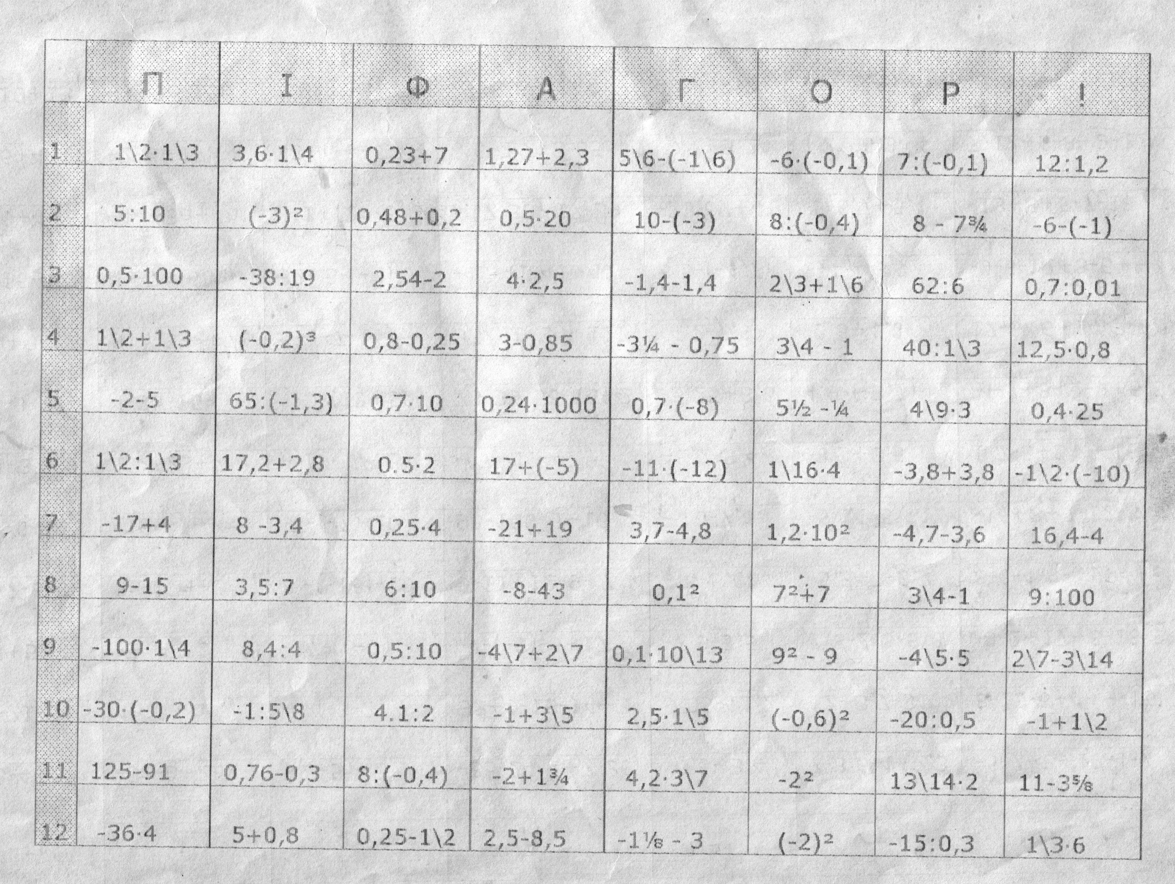

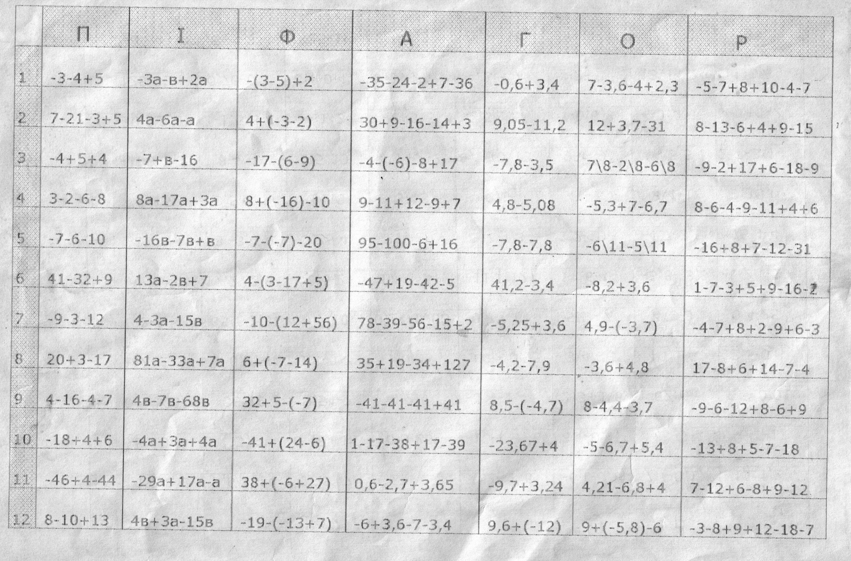

І ст | П | І | Ф | А | Г | О | Р
1 | 2а-8а | -6х-5х+2х | 8а+19а-28а+3а | 2а-3в+5а-8в | 8(5х-2) | 6-8(6-х)-5х | 7(4а+6)-12а
2 | 8а-2а | 8а-9а-14а | -4х+11х+35х-38х | -4в-5в+7а-8в | -6(а+7) | -5(6а+3х)+8х | 14х-9(2-6а)
3 | -2а+8а | -7у+5у+21у | -2а-7а+4а-8а-21а | 7х+7в-15х+40в | 2(3х-6а) | -5-7(2а-8+с)+7с | -15а+4(3-2а)
4 | -8а+2а | -с-с-с+3с | 16а-4а+7а-6а+4а | -16в-7а-2в-36а | 3(-2а+8) | 8(5в-5-9к)+40к | -3(9-5а+2х)-4
5 | -8а-2а | 9в-7в+41в | 34х-41х-5х+14х | 7х-5с-7х+5с | -3(8-2х) | -2+3(6а-9)-21а | 13-8(2х-7)+в
6 | -2а-8а | -18х-4х+х | -5с+14с+12с-14с | -6х-14в+5х-х | 9(6а+3) | 14с-8(6а-с+7)-с | -2(2в+5х)+4в
7 | 14х-х | 13у-17у-21у | 7в-5в-8в+14в-в | 7к-2а-6а-7к | -12(7в+3а) | 2в+5(9х-6)-(2+в) | -5-(2+3а)+3а
8 | х-14х | -40х+24х-6х | -18к+41к-5к+18к | 32х-5а-4х-8а | 7(у-7а) | -6-6(3-6а+8с)-6 | 9х-2(2х-8+5к)
9 | 5с-21с | 3к-17к+3к | с-2с+21с-4с+с | -8в-8в-8а+8в | -9(3к-6х) | 4(7а-9+х)-9(2+х) | 3в-7+6(4с-3)-с
10 | 16у-19у | -8х+5х-8х | 5х-8х-6х+20х-х | -18а+4х-6а-21х | 35(2-а) | -5с-5с+7(с-8)+3с | 8х-9(х+5)-8х
11 | -х-7х | 4с-5с+с | у-7у-14у+5у+6у | 12к+7а-21а-24к | -17(к+2у) | -(2х+7-а)+2(6-а) | -6а+4(2а-7)-6а
12 | -9с+14с | 7в-8в-9в | 3х-х+7х-40х-3х | -7х-37в-12в+9х | 4(3а-25) | -9-5(3+а)-4а | 8в+5(-2х-7)-10х

І ст | П | І | Ф | А | Г | О | Р
1 | 3x(x²-2x+3) | (a-3)(b+4) | (x+6)(x-3) | (4m²-6)(4m-6) | 8x³xx⁵ | (a⁴)³: (a²)³ | (2x)³·3x
2 | 2x(x²+8x-3) | (x-7)(y-4) | (a+5)(a-4) | (3a-b)(2a-7b) | 3a(-2ac) | 7⁹ · (7²)⁶:7¹⁹ | (5⁷)³: (5⁴)⁵
3 | -4a(a²-3ab+7b) | (c+6)(c+7) | (2k+8)(k-7) | (2x²-x)(8x²-2x) | b· (-b) ·b²⁰ | 8y²y³y | -4m³n⁵5n²m⁴
4 | -3a(a²+2ab-5b) | (a+9)(9+a) | (9-a)(a-9) | (5a-4b)(2a²+b) | m¹²:m⁸ | 4b· (-6b) ·b⁴ | (-3m⁷n²)⁴
5 | 2x(x+4)-5(x²-3x) | (b-8)(3-b) | (11-2x)(12+x) | (2y³+7)(15-3y) | (-2a³b⁴)³ | 2a³⁴:a² 3a | (x³)⁶ ·x⁴:x¹⁸
6 | 2a(a-7)+3a(a³-5) | (k+2)(k-5) | (4+y)(2y-8) | (4c+b⁴)(a+2c³) | (-5a⁴b²c³)² | 10x(-4xb)² | (-2)⁴+3²
7 | 3x(x-8)-6(x²+2x) | (a+32)(a+4) | (2x-3)(2x+7) | (a²-6b)(a+2b) | 5a⁶(-3a²b)² | 3¹⁶: (3⁵)³ | (-5)²+(-1)⁷
8 | 10x(x²-7y)-2x | (b-8)(6-b) | (7b+4)(7b-2) | (c⁴-7b)(b-3c²) | (13x⁵y⁶m⁷)² | 6⁸(6⁵):6²⁵ | (-0,4)³-1
9 | 3a-2(4a+36) | (2a-4)(a+8) | (x-5a)(2-x) | (2x+3y⁵)(y⁷-6x) | 5b(-3ab)² | a³⁴: (a⁸)² a¹⁵ | (-8)²-(-1)¹⁰
10 | 2m+10(m-6) | (y+6)(y²+4) | (6c+3)(8c-3) | (1+ab)(a²b-2) | x³ · (-3)² ·x⁶ | (-a³)⁵ (-a⁵)⁷ | 0,5⁸·2⁸
11 | -2c(c³-6c²+2c) | (c-2a)(2a-c) | (15k-8)(3-7k) | (8y-c)(3y⁶+2c) | (a⁶)³· (a²)⁴ | (a⁶)²: (a²)⁵ | 2⁵·5⁵
12 | (5y-6x+4)2x | (b+5c)(3c-4b) | (y-8)(2y-1) | (a⁴-2)(a²-8) | a³²:a⁹·a | 49²:7³ | 7⁵·7¹²:7¹⁶

ІІ ст | П | І | Ф | А | Г | О | Р
1 | 7x²-28 | x²-m² | (m+4)(m-4) | (m+3)² | (2a-3)² | 49-14a+a² | c³-m³
2 | 3a³-108a | a²-9 | (5+a)(a-5) | (x-1)² | (4+3b)² | x²-8x+16 | 8-x³
3 | 7-14m² | 1-16a² | (4a+1)(1-4a) | (2c-a)² | (5m+3n)² | x²+1-2x | a³+64
4 | 2a³+54b⁶ | d²-c⁴ | (8x-y²)(8x+y²) | (3+a)² | (2p-k)² | 25y²+70y+49 | 27a³-b³
5 | 3x⁴+3x²y² | 81-c² | (3x²+1)(1-3x²) | (4b-c)² | (b²-3)² | 81a²-18ab+b² | x⁶-y⁹
6 | a⁷+a⁴ | 16x²-49y² | (2a-7)(2a+7) | (4a+8)² | (2a³+1)² | 25b²+10b+1 | 8x³-y³
7 | 15ab²-5ab | 25-9a² | (4a+y)(4a-y) | (10c+0,1y)² | (m³+n²)² | a²+4ab+4b² | (2+c)³
8 | 3m²+6mn | 0,01n²-4m² | (b-6c) (b+6c) | (x²-5)² | (0,4a-b)² | 1+6x+9x² | (1-4b)³
9 | 11x²-x | 0,36-x⁴y⁴ | (a³-b⁴)(a³+b⁴) | (-3x+5)² | a²+8a+16 | 64+16b+b² | (b+2c)³
10 | 4x⁸+14x⁵ | -144+p² | (12x+3y)(12x-3y) | (-a-5)² | 9x²-6x+1 | b²-8b+16 | (3-x)(9+3x+x²)
11 | 3x⁴+9x⁵-6x³ | x²-64b² | (a-5)(a+6) | (7x-2y)² | x²+10x+25 | y²-2y+1 | (x+2)(x²-2x+4)
12 | 24x²y-36yx² | a⁴b²-1 | (5-6c)(5-c) | (1+10n)² | 49x²-42x+9 | b²+4a²-4ab | (x²+x+1)(x-1)

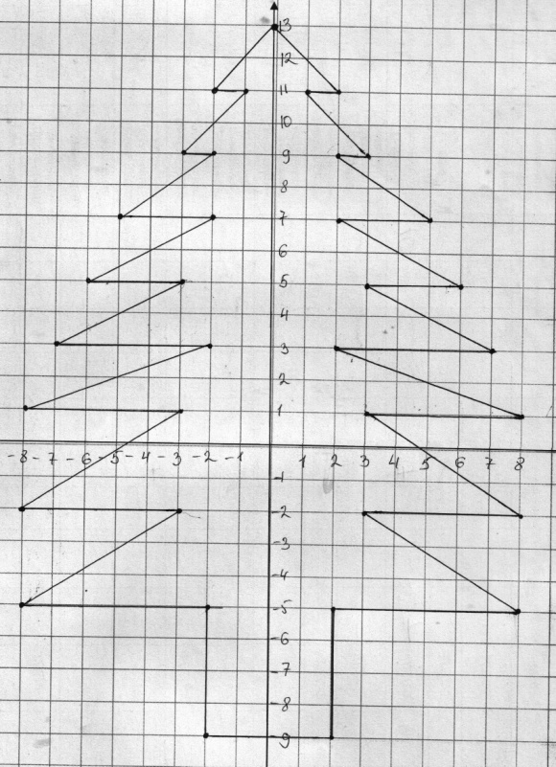

Координати:
(0;13), (-2;11), (-1;11), (-3;9), (-2;9), (-5;7), (-2;-7), (-6;5), (-3;5), (-7;3), (-2;3), (-8;1), (-3;1), (-8;2), (-3;2), (-8;-5), (-2;-5), (-2;-9), (2;-9), (2;-5), (8;-5), (3;-2), (8;-2), (3;1), (8;1), (2;3), (7;3), (3;5), (6;5), (2;7), (5;7), (2;9), (3;9), (1;11), (2;11), (0;13).

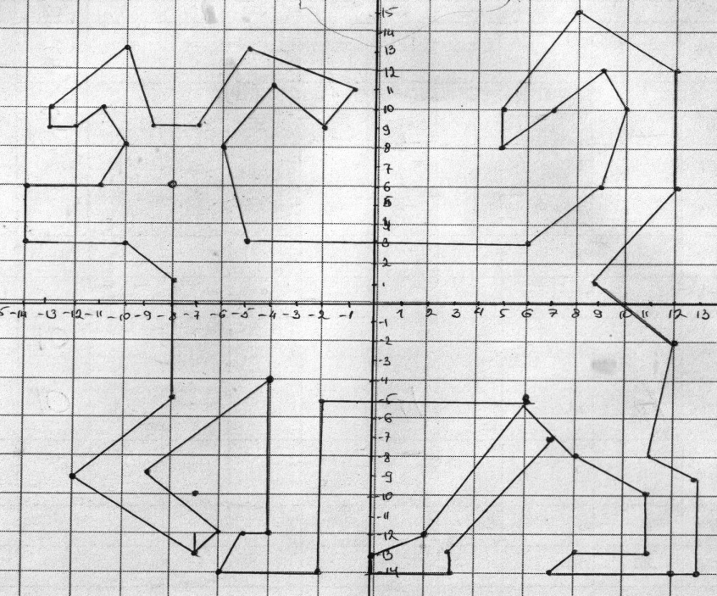

Координати:
(-5;3), (-6;8), (-4;11), (-2;9), (-1;11), (-5;13), (-7;9), (-9;9), (-10;13), (-13;10),
(-13;9), (-12;9), (-11;10), (-10;8), (-11;6), (-14;6), (-14;3), (-10;3), (-8;1), (-8;5),
(-12;-9), (-7;-13), (-6;-12), (-9;-9), (-4;-4), (-4;-12), (-5;-12), (-6;-14), (-2;-14),
(-2;-5), (6;-5), (2;-12), (0;-13), (0;-14), (3;-14), (3;-13), (7;-7), (8;-8), (11;-10),
(11;-13),(8;-13), (7;14),(13;-14), (13;-9),(11;-8), (12;-2),(9;1), (12;6),(12;12),
(8;15),(5;10), (5;8), (7;10), (9;12),(10;10), (9;6), (6;3), (-5;3).
Додаткова: (-8;6).

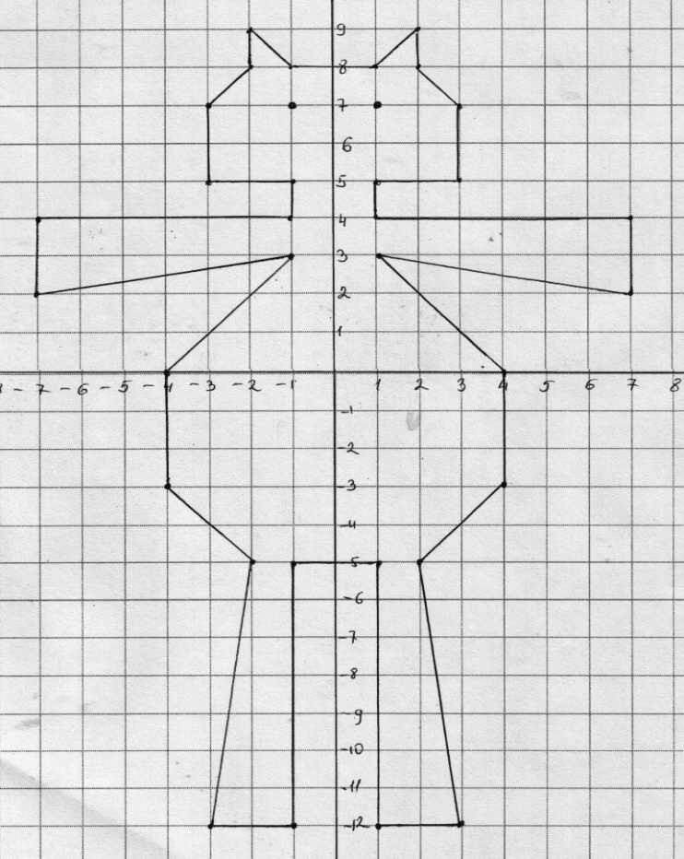

Координати:
(-4;0), (-1;3), (-7;2), (-7;4), (-1;4), (-1;5), (-3;5), (-3;7), (-2;8), (-2;9), (-1;8),
(1;8), (2;9), (2;8), (3;7), (3;5), (1;5), (1;4), (7;4), (7;2), (1;3), (4;0), (4;-3),
(2;-5), (3;-12), (1;-12), (1;-5), (-1;-5), (-1;-12), (-3;-12), (-2;-5), (-4;-3),
(-4;0).
Додаткові: (-1;7) і (1;7).

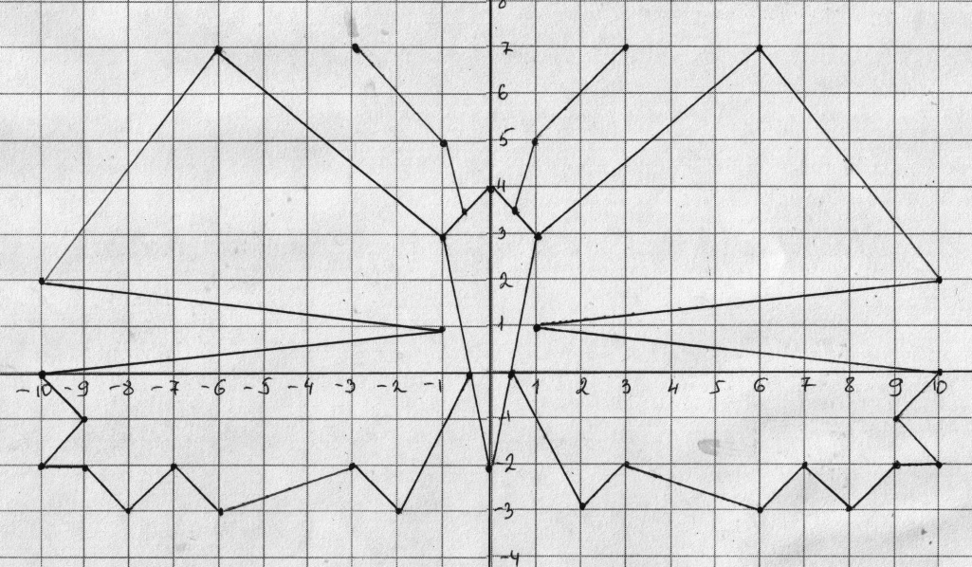

Координати :
(-1;3), (-6;7), (-10;2), (-1;1), (-10;0), (-9;-1), (-10;-2), (-9;-2), (-8;-3), (-7;-2),
(-6;-3), (-3;-2), (-2;-3), (-0,5;0), (0;-2), (0,5;0), (2;-3), (3;-2), (6;-3), (7;-2),
(8;-3), (9;-2), (10;-2), (9;1), (10;0), (1;1), (10;2), (6;7), (1;3), (0;4), (-1;3),
(0;-2), (1;3).
Додаткові:
(0,5;3,5), (1;5), (3;7).
(-0,5;3,5), (-1;5), (-3;7).

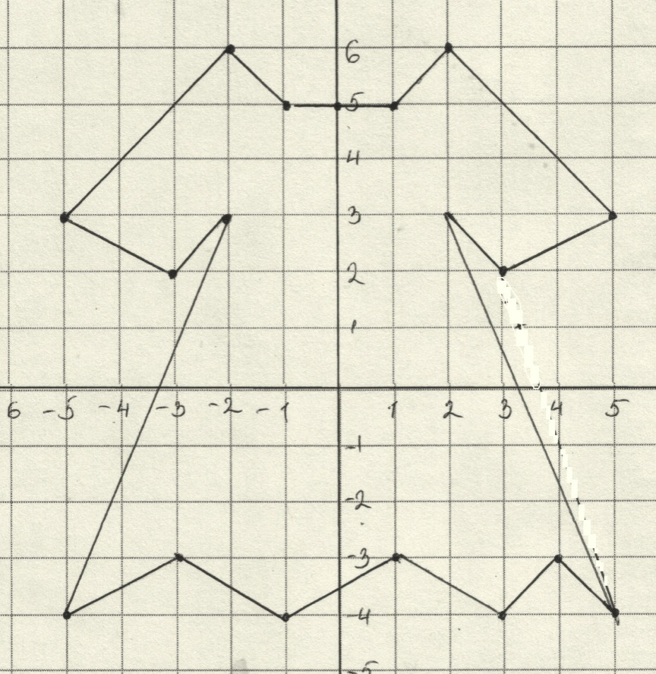

Координати :
(-2;6), (-1;5), (0;5), (1;5), (2;6), (5;3), (3;2), (2;3), (5;-4), (4;-3), (3;-4),
(1;-3), (-1;-4), (-3;-3), (-5;-4), (-2;3), (-3;2), (-5;3), (-2;6).

